Wiederholung „Binomische Formeln“

Im 8. Schuljahr hast du die Binomischen Formeln kennengelernt. Du siehst sie hier nochmal in einem Merkkasten.
- Tausche dich leise mit einem Nachbarn dazu aus.
- Bearbeite die Aufgaben unten.
- Kontrolliere mit dem Lösungsblatt auf der Fensterbank.
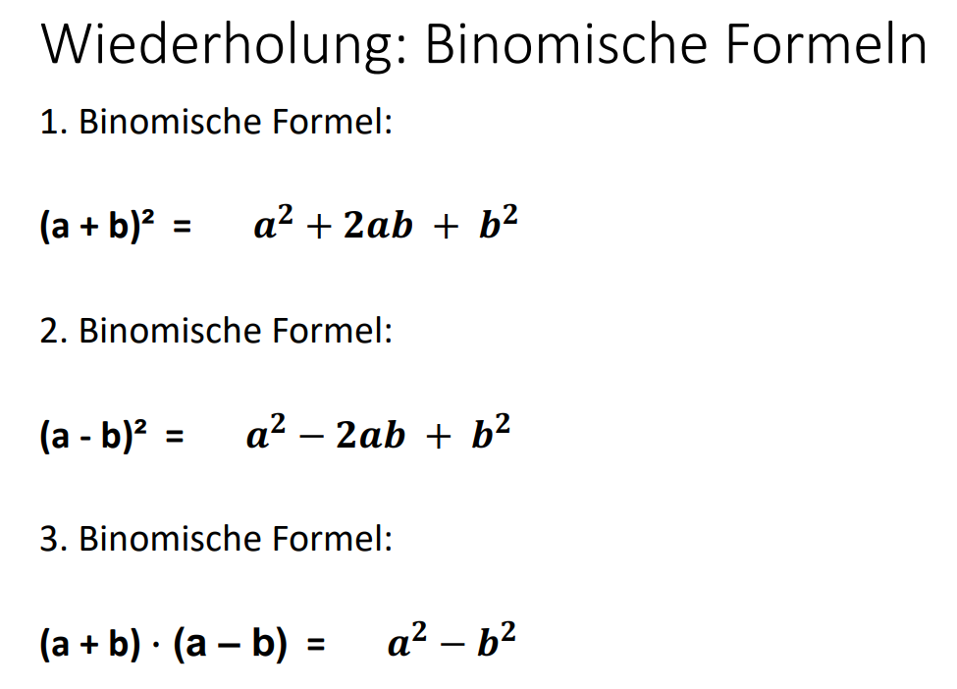

Aufgabe: Wandele die folgenden Terme mit Hilfe einer binomischen Formel um.
- (t + 3)² = ________________________________________________________

- (f – 5)² = ________________________________________________________

- (a + 8) (a – 8) = ___________________________________________________

- x² - y² = _________________________________________________________

- m² + 6m + 9 =____________________________________________________

- k² - 10k + 25 = ___________________________________________________

